Glace au miel
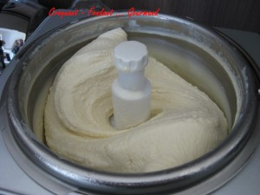 Pour 6 Croquant-Gourmands :
- 200 g de miel liquide très parfumé (acacia, lavande... )
- 4 jaunes d'œufs
- 400 g de lait
- 200 g de crème liquide
Mettre le lait dans une casserole et le porter à ébullition.
Battre les jaunes d'œufs au fouet avec le miel jusqu'à ce que le mélange blanchisse et double de volume.
Hors du feu, verser le lait bouillant sur les œufs en remuant.
Remettre à chauffer et remuer jusqu'à ce que la crème nappe la cuillère (le principe de la crème anglaise).
Retirer aussitôt du feu et passer la préparation au chinois pour la rendre bien lisse.
Laisser refroidir en remuant de temps en temps, puis mettre au réfrigérateur.
Battre la crème liquide très froide jusqu'à consistance de mousse à raser.
L'incorporer à la crème au miel très froide.
Verser dans le bac de la turbine et laisser prendre (20 minutes environ).
Réserver la glace au miel au congélateur dans un bac fermé jusqu'au service.

